Tomáš Pazdiora (xpazdi02) ISS Projekt 2017/2018 2. ledna 2018
- Vzorkovací frekvencea délka signálu
Vzorkovací frekvence a délka signálu byla získána z hlavičky WAV souboru[][].

- DFT
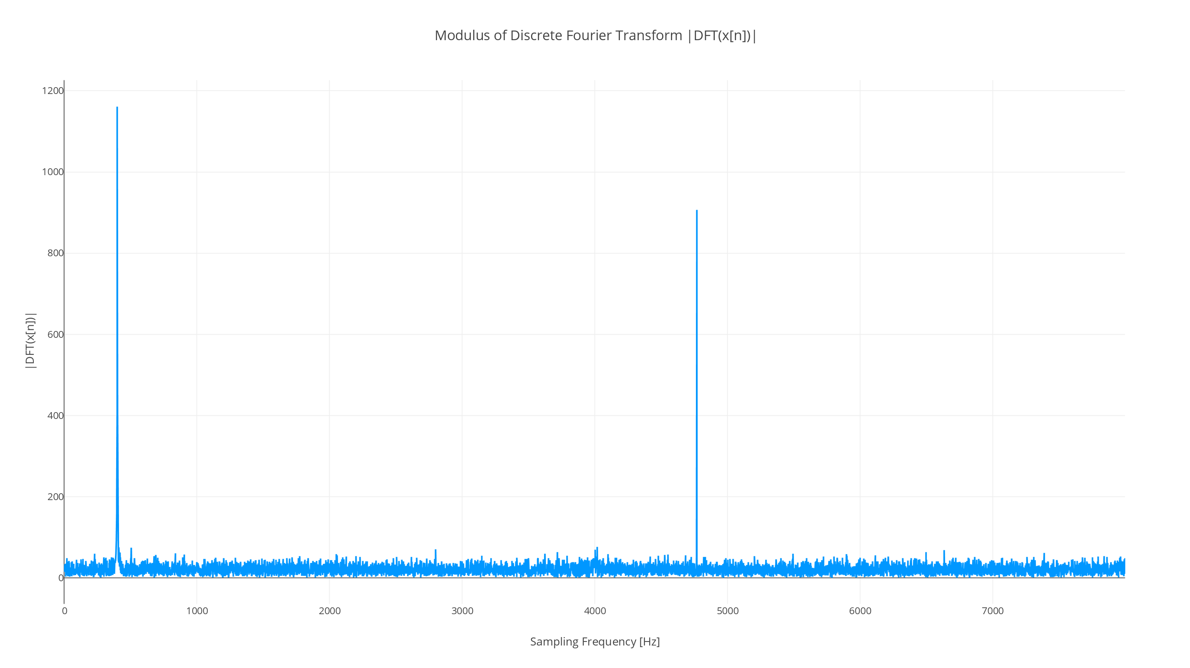
- Maximum modulu spektra

- IIR filtr, nuly a póly jeho přenosové funkce, stabilita
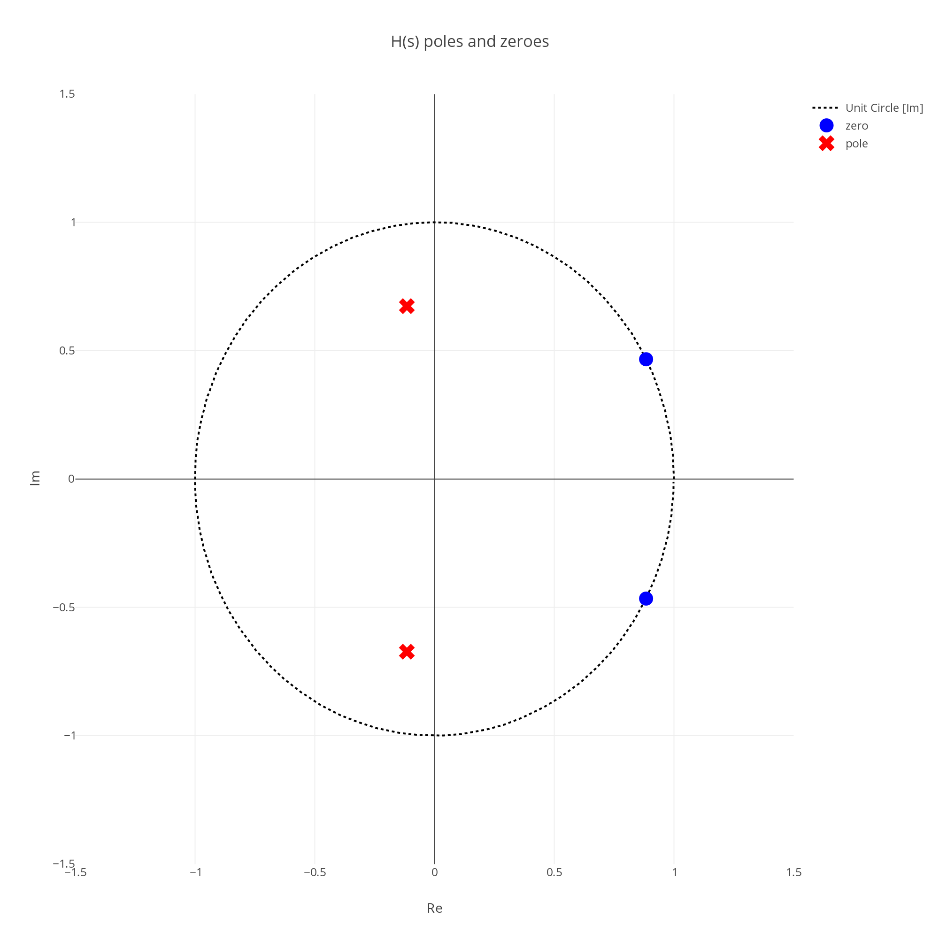

Jelikož je modul pólů menší než 1 (jsou unvitř jednotkové kružnice), je filtr stabilní.

- Modul kmitočtové charakteristiky IIR filtru
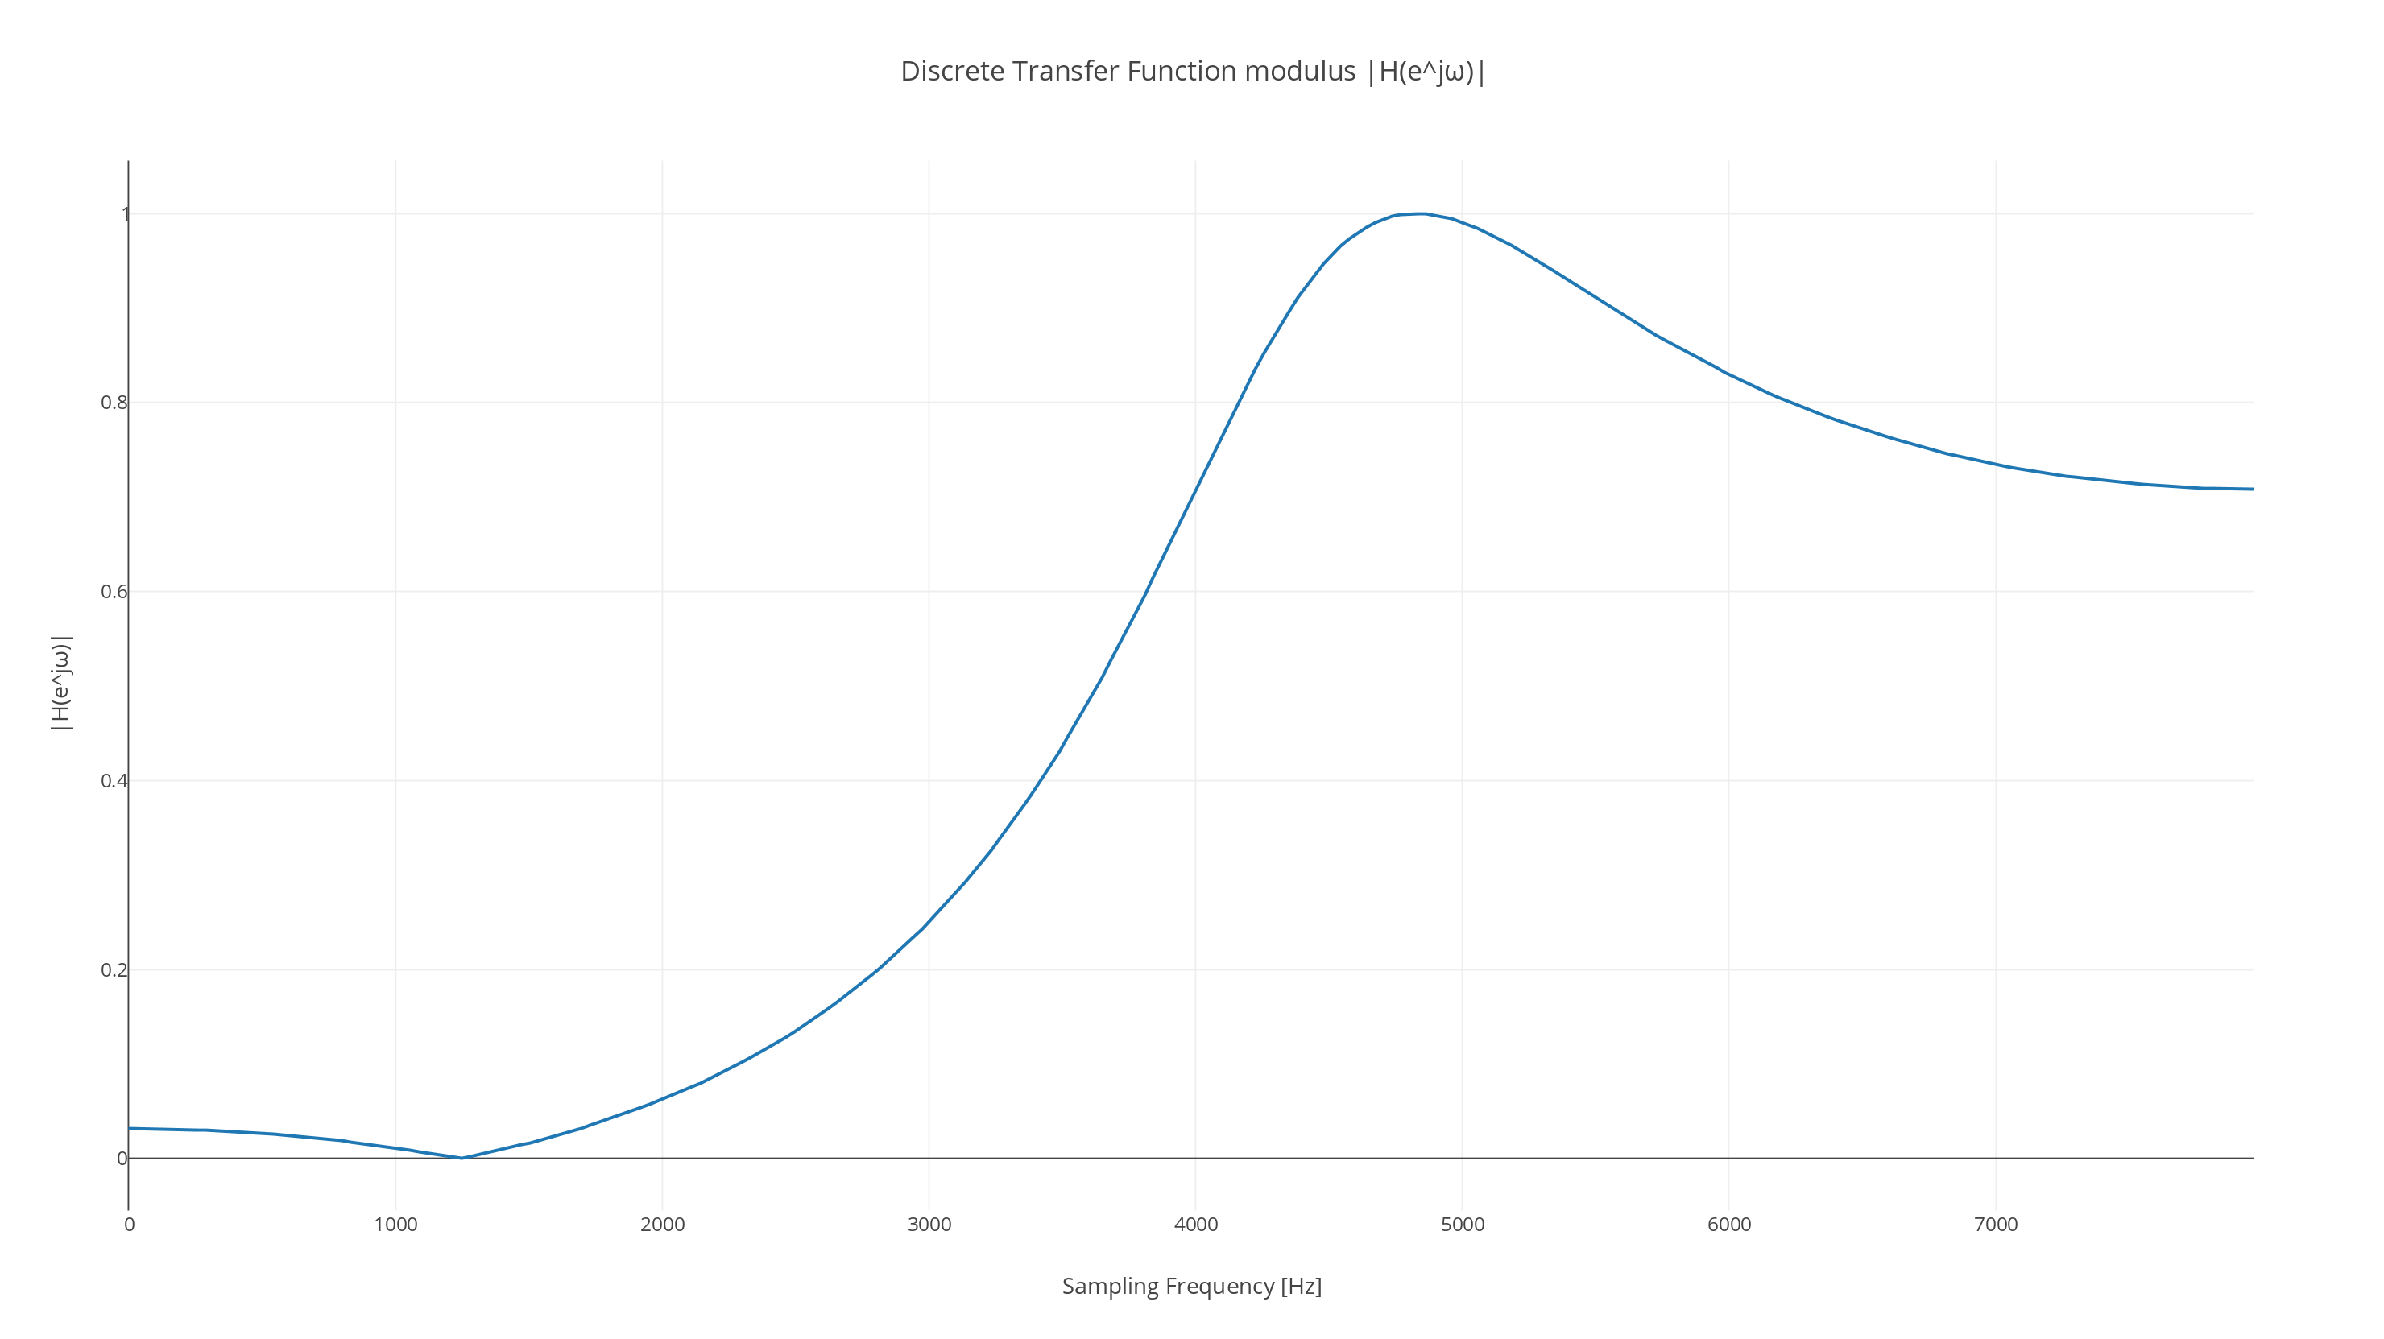
Jedná se o horní propust (dá se i uvažovat o mixu horní a pásmové propusti).
- Filtrace IIR filtrem a následná DFT
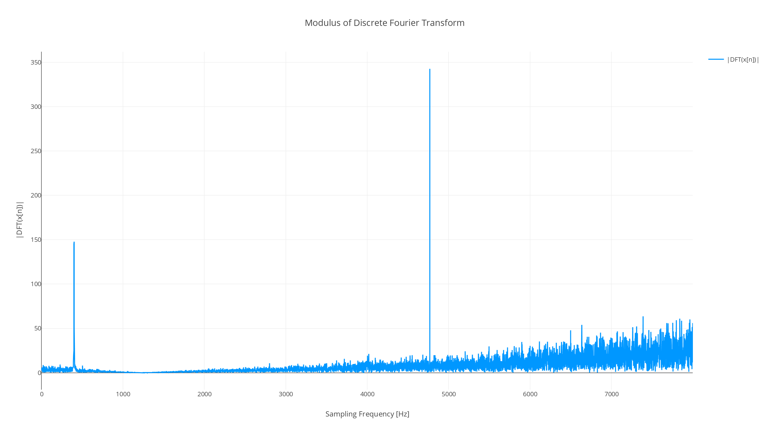
- Maximum modulu spektra filtrovaného signálu

- Pozice přimíchaného obdélníkového signálu (20ms, 50% DCL, 4kHz)

Pozice byla nalezena pomocí konvoluce s FIR filtrem, jehož koeficienty odpovídaly hledanému signálu, a následného nalezení pozice absolutního maxima tohoto signálu.
- Autokorelační koeficienty
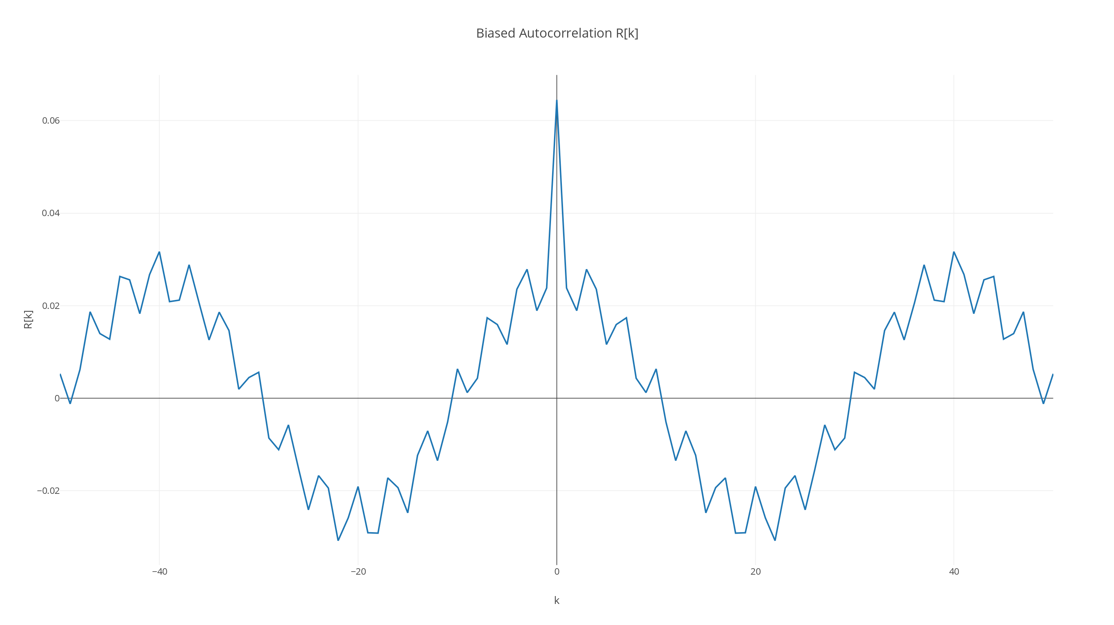
- Autokorelační koeficient

- Časový odhad sdružené funkce hustoty rozdělení pravděpodobnosti
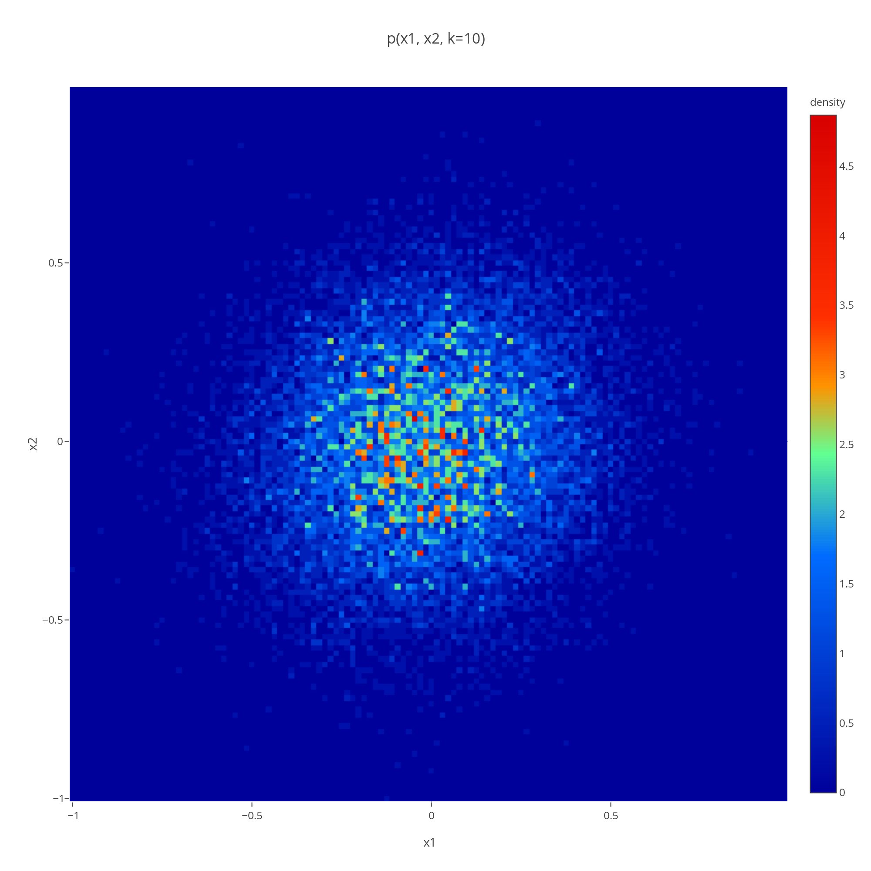
- Ověření odhadnuté sdružené funkce hustoty rozdělení pravděpodobnosti integrací
double integration = 0.0;
for (int x2 = 0; x2 < jpdf.size(); x2++) {
for (int x1 = 0; x1 < JointProbabilityDensity[x2].size(); x1++) {
integration += JointProbabilityDensity[x2][x1] * Area;
}
}

Po spuštění programu je hodnota proměnné integration rovna jedné. Jedná se tedy o správnou sdruženou funkci hustoty rozdělení pravděpodobnosti.
- Výpočet autokorelačního koeficientu z odhadu funkce hustoty rozdělení pravděpodobnosti

Vypočtený koeficient z odhadu funkce hustoty rozdělení pravděpodobnosti se od autokorelačního koeficientu mírně liší (rozdíl ). Důvod mi není známý, může jít například o nepřesnosti při výpočtu a nebo i o chybu v implementaci.

Program pro projekt realizující výše uvedené výpočty je psán v C++, bez využití jakýchkoliv 3rd party knihoven. DFT je implementována se složitostí . Veřejný git repozitář pro projekt je dostupný na adrese: https://github.com/Aroidzap/VUT-FIT-ISS-Project-2017-2018.
Použitá literatura:
- Jan Černocký, ISS - Signály a Systémy, podklady k přednáškám, 2015, https://www.fit.vutbr.cz/study/courses/ISS/public/NEW_PRED/
- Anonymní autor, WAV (RIFF) audio file, získáno v prosinci 2017, http://www.topherlee.com/software/pcm-tut-wavformat.html
- Craig Stuart Sapp, WAVE PCM soundfile format, získáno v prosinci 2017, http://soundfile.sapp.org/doc/WaveFormat/
Použitý software:
- Microsoft Corporation, Visual Studio Community 2017, 15.5.2, December 14, 2017, https://www.visualstudio.com/cs/vs/community/
- Dominic Mazzoni and others, Audacity, 2.2.1, 6 December, 2017, https://www.audacityteam.org
Použité služby:
- Plotly, Plotly, online data analytics and visualization tool, 2017, https://plot.ly/

http://soundfile.sapp.org/doc/WaveFormat/
http://www.topherlee.com/software/pcm-tut-wavformat.html

